2025- Год 80-летия Победы в Великой Отечественной войне

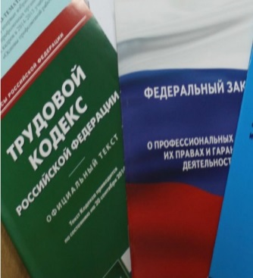  Правовая инспекция труда Профсоюза | КАЛУЖСКАЯ ОБЛАСТНАЯ ОРГАНИЗАЦИЯ  ОБЩЕРОССИЙСКОГО ПРОФСОЮЗА ОБРАЗОВАНИЯ  https://www.eseur.ru/kaluga/  Информационный листок № 54  О включении часов внеурочной деятельности в объем учебной нагрузки учителей

Письмо Министерства просвещения РФ от 11 августа 2025 г. № 08-ПГ-МП-25889 «О рассмотрении обращения»
Даны разъяснения о включении часов внеурочной деятельности в объем учебной нагрузки учителей.
Со ссылками на действующее законодательство сообщается, что образовательная организация вправе принять локальный акт, регламентирующий соотношение урочной и внеурочной деятельности в учебной нагрузке педагогических работников. Уточняется, что учебная нагрузка учителя не может состоять только из часов внеурочной деятельности.
Отмечено, что часы внеурочной деятельности, входящие в объем учебной нагрузки учителя, учитываются в педагогическом стаже для досрочного назначения пенсии по старости при условии выполнения всех часов учебной нагрузки за полную ставку заработной платы.
Часы внеурочной деятельности включаются в объем учебной нагрузки учителей, если она непосредственно направлена на проведение занятий с обучающимися в рамках циклов специально организованных внеурочных занятий, посвященных актуальным социальным, нравственным проблемам современного мира.
Таким образом, образовательная организация, пользуясь правом согласно статьям 28 и 30 закона об образовании, может принять локальный нормативный акт об обязательном включении занятий "Разговоры о важном" в план внеурочной деятельности. В данном случае часы, выделенные на проведение занятий "Разговоры о важном", будут включены в объем учебной нагрузки учителя и будут тарифицированы, как и остальная учебная нагрузка данного учителя.
Кроме того, часы на проведение занятий "Разговоры о важном" могут быть включены локальным нормативным актом в объем часов ненормируемой части рабочей нагрузки педагогического работника и соответственно являться обязательными для выполнения педагогическим работником.

Калужская областная организация Профсоюза работников народного образования и науки РФ

Тел.факс: 57-64-69, prokaluga40@mail.ru
Калуга, октябрь, 2025
https://www.eseur.ru/kaluga/

